Демонстрация ввода и вывода задачи 1

Сначала выводятся примеры из условия, и далее предлагается выбор:

Правильный ввод: Проверка ошибок:

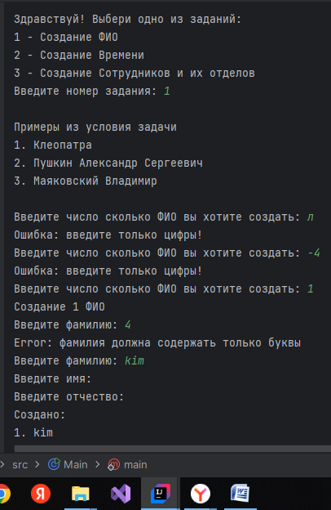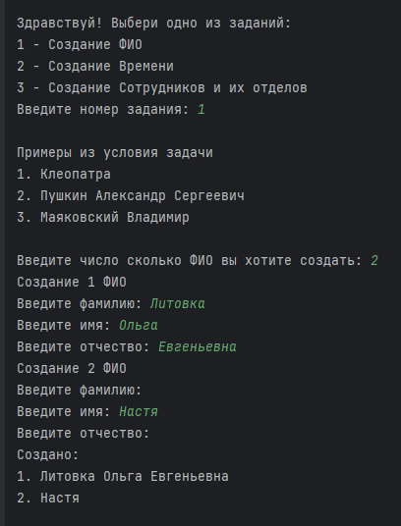

Всё работает корректно.

Демонстрация ввода и вывода задачи 2, 5, 6

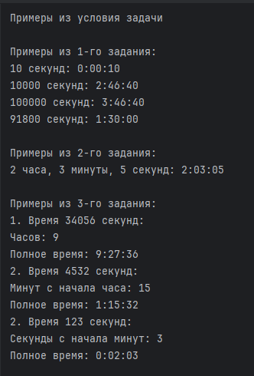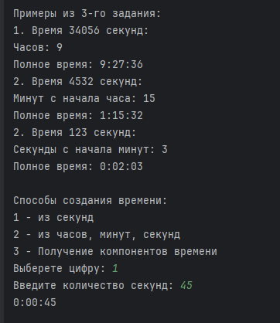Сначала выводятся примеры из условия, и далее предлагается выбор:

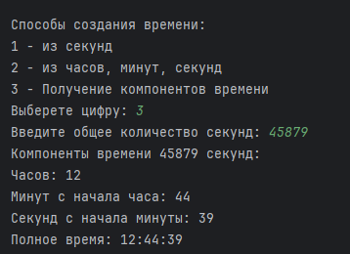Правильный ввод:

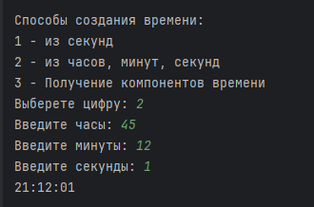Проверка ошибок:

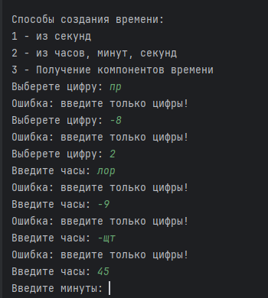

Всё работает корректно.

Демонстрация ввода и вывода задачи 3,4

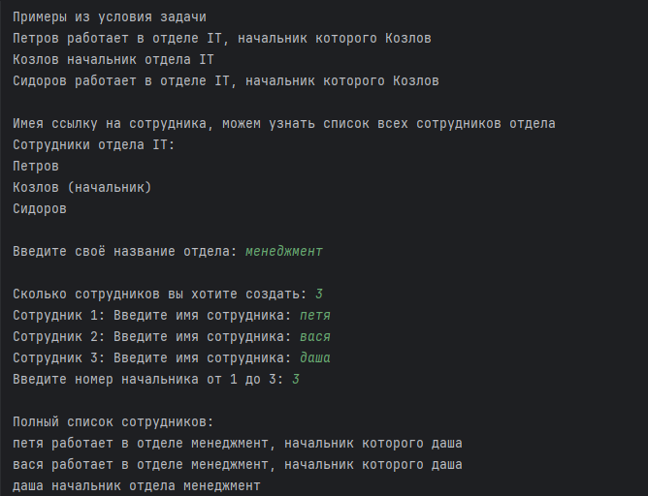Сначала выводятся примеры из условия, и далее предлагается ввод данных:

Правильный ввод:

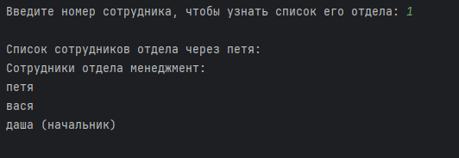

Проверка ошибок:

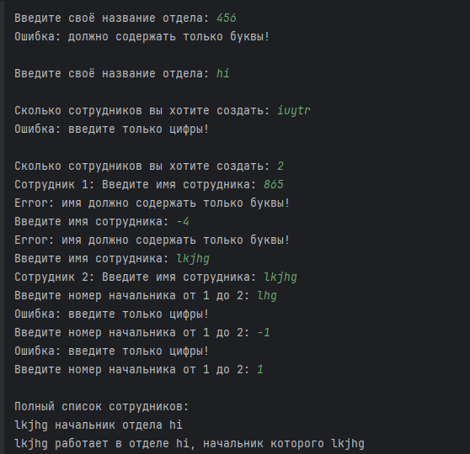

Всё работает корректно.